Technologie internetowe

Semestr: 2021/2022 Zima

Imię i nazwisko: Dawid Czerwieński  
Kierunek: Informatyka   
Grupa: 3  
Specjalizacja: Programowanie Gier i Aplikacji Mobilnych

Imię i nazwisko: Patrycja Piątek  
Kierunek: Informatyka   
Grupa: 3  
Specjalizacja: Programowanie Gier i Aplikacji Mobilnych

Imię i nazwisko: Maria Starowicz  
Kierunek: Informatyka   
Grupa: 3  
Specjalizacja: Programowanie Gier i Aplikacji Mobilnych

Opis projektu

Projekt pozwala na uczenie się interesujących nas zagadnień metodą fiszek. Użytkownik może założyć własne konto, na którym może tworzyć foldery z fiszkami. Każdą fiszkę i folder można edytować oraz usuwać. Strona pozwala także na wygodne przeglądanie i naukę fiszek oraz na stworzenie testów sprawdzających naszą wiedzę.

Projekt powstał ze względu na umożliwienie nauki jakiegokolwiek przedmiotu za pomocą systemu fiszek. Interesujące nas zagadnienia możemy zapisać w formie fiszek i ćwiczyć zapamiętywanie odpowiadających im definicji.

Wykorzystywane technologie to:

* php
* mysql
* javascript
* bootstrap

Diagram przypadków użycia

*(z dowolnego narzędzia)*

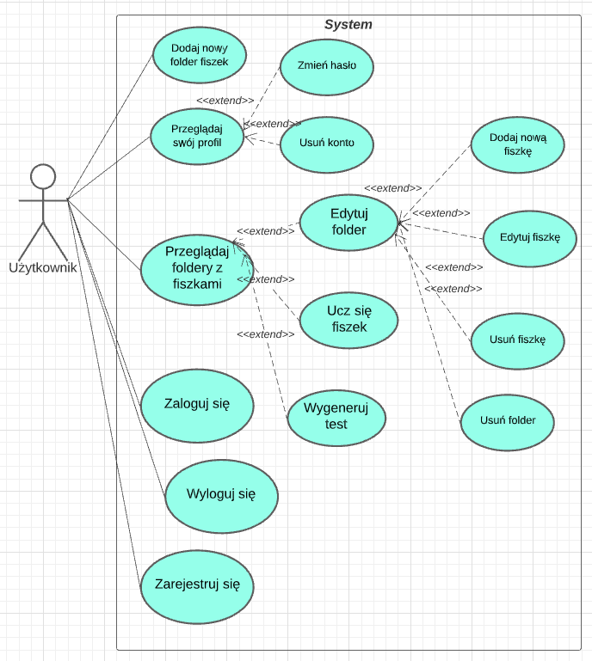

Diagram bazy danych

*(z dowolnego narzędzia)*

[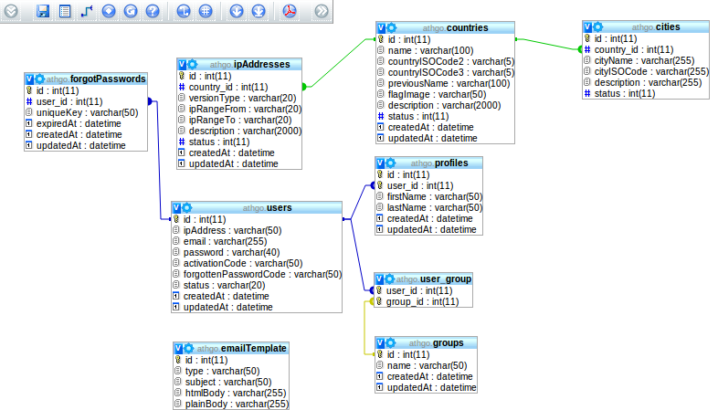](https://neeocis.files.wordpress.com/2012/02/phpmyadmin-3-4-3-2.png)

Aplikacja

*(PrtScr z krótkim opisem)*

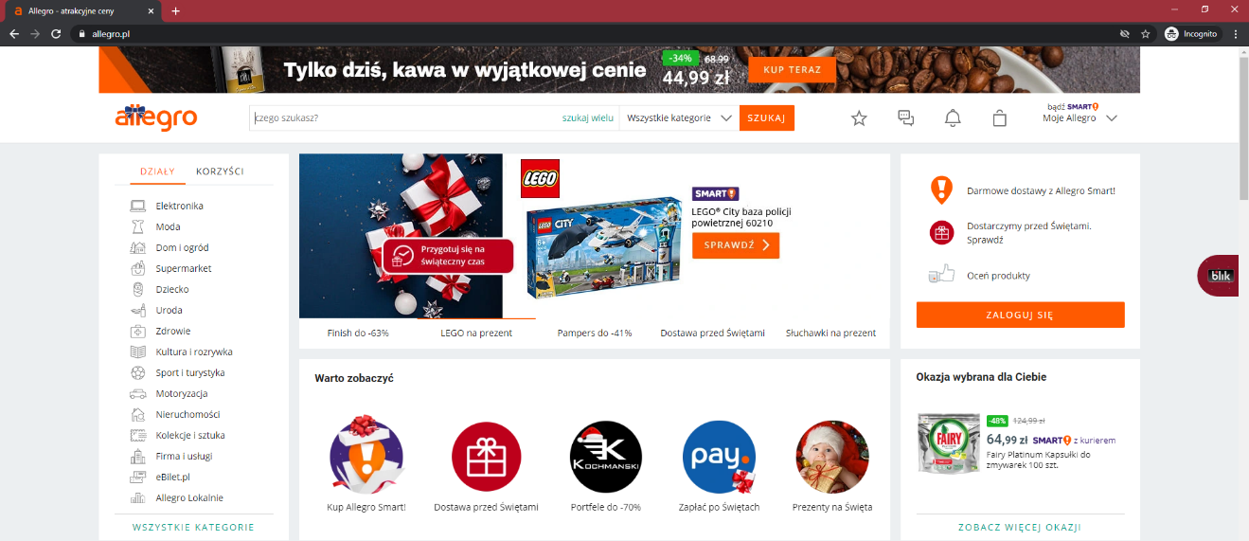

Strona główna

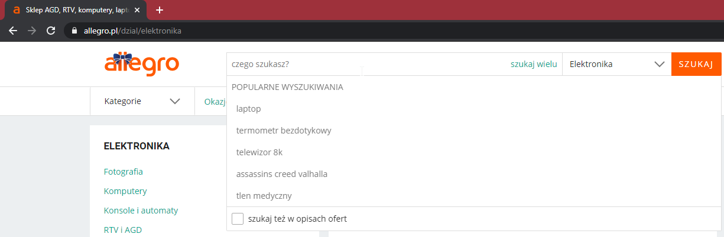

Wyszukiwanie produktów

cd. PrtScr …

Link do repozytorium:

https://github.com/starowicz727/TechnologieInternetoweProjekt